1. 新建 Qt 工程文件

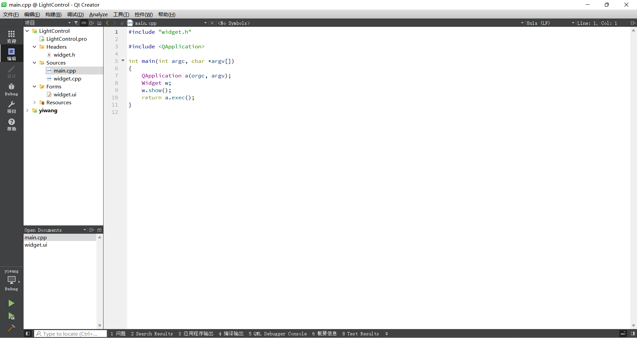

1. *.ui 文件中的 QWidget 对象进行分辨率（geometry 参数）的设置

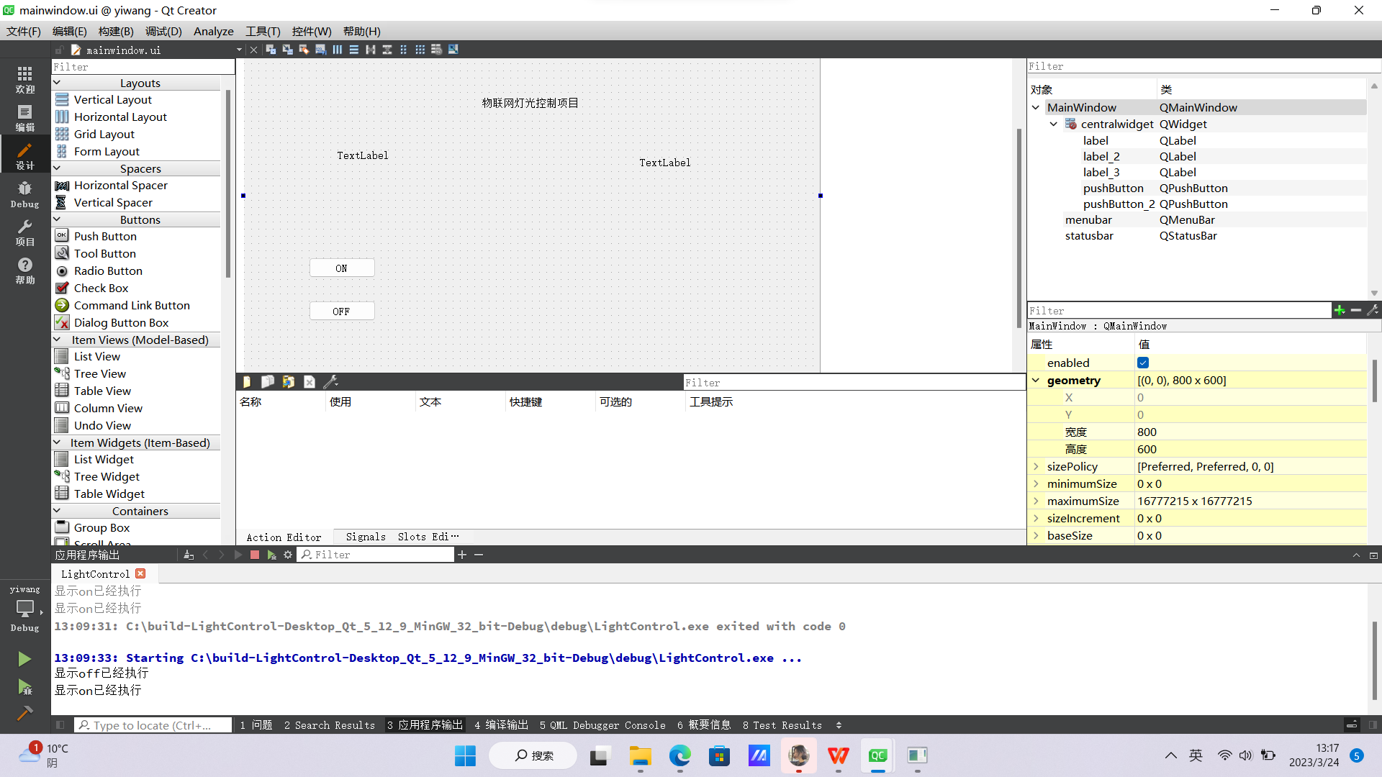

1. 添加 label 和 push button 两个控件，并分别增加文字，修改（重命名）两个对象的名称

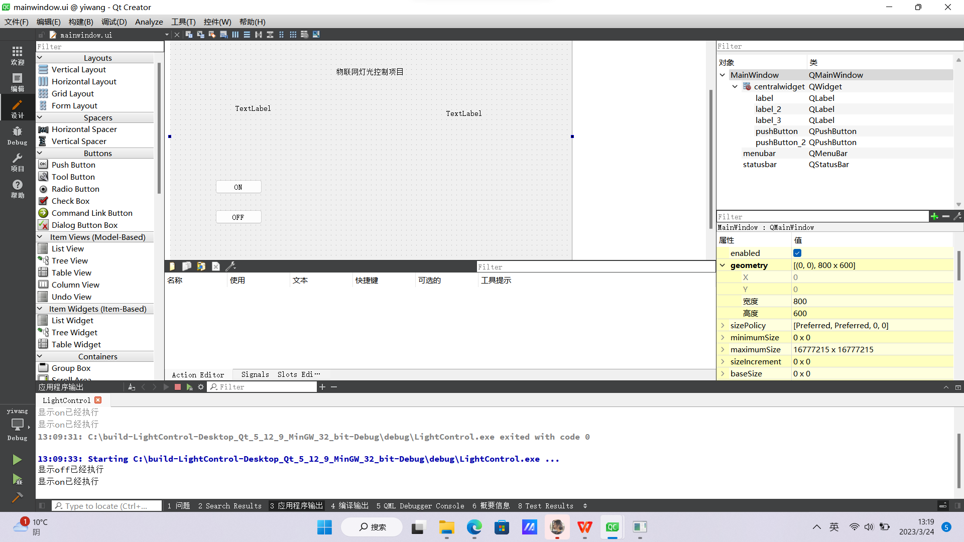

1. 添加 QPushButton 对象的相应代码。

#include "widget.h"  
#include "ui_widget.h"  
#include <QPixmap>  
#include <QMovie>  
  
Widget::Widget(QWidget *parent)  
    : QWidget(parent)  
    , ui(new Ui::Widget)  
{  
    ui->setupUi(this);  
    // label  
    QFont font;  
    font.setFamily("Noto Sans CJK SC");  
    font.setItalic(true);  
    font.setBold(false);  
    font.setPixelSize(32);  
  
    ui->titleLabel->setFont(font);  
    ui->titleLabel->setWordWrap(false);//关闭自动换行  
  
    QString string = tr("物联网灯光控制系统");  
    //截断、省略文本的作用  
    //QString str = ui->titleLabel->fontMetrics().elidedText(string, Qt::ElideRight, 120);  
    ui->titleLabel->setText(string);  
  
    //label_2  
  
  
    ui->picLabel->setPixmap(QPixmap(":/resources/img/lightoff.png"));  
    qDebug("显示off已经执行");  
  
    QMovie *movie = new QMovie(":/resources/img/simulation.gif");  
    ui->gifLabel->setMovie(movie);  
    movie->start();  
}  
  
Widget::~Widget()  
{  
    delete ui;  
}  
  
  
void Widget::on_onButton_clicked()  
{  
    ui->picLabel->setPixmap(QPixmap(":/resources/img/lighton.png"));  
    qDebug("显示on已经执行");  
}  
  
  
void Widget::on_offButton_clicked()  
{  
    ui->picLabel->setPixmap(QPixmap(":/resources/img/lightoff.png"));  
    qDebug("显示off已经执行");  
}

5. 项目测试

通过构建（Build）检查是否存在 error 或者 warning，在通过构建后点击运行按钮进

行测试，经验证实现了点击按钮关闭窗口的功能。

